Especificación de Requerimientos de Software

[HOYL: History of your life]

Contenido

1. Introducción. 3

1.1 Propósito. 3

1.2 Alcance. 3

1.3 Definiciones, acrónimos y abreviaturas. 4

1.4 Referencias. 4

1.5 Vista general. 5

2. Descripción General. 5

2.1. Perspectiva del producto. 5

2.2. Funcionalidad del producto. 8

a. Características del usuario. 9

2.3. Presunciones y dependencias. 9

3. Especificación de requerimientos. 9

3.1. Requerimientos Funcionales. 9

3.2. Requerimientos de desempeño. 11

3.3. Requerimientos de la base de datos lógica. 11

3.4. Requerimientos de diseño. 11

Indicé de figuras

Figura 1. Pantalla de inicio. 6

Figura 2. Registro de jugadores. 7

Figura 3. Interfaz del juego. 7

Figura 4. Seleccionar partida. 8

Figura 5. Ajustes de configuración. 8

Figura 6. Inventario y pausa del juego. 9

Figura 7. Paletas de colores pasteles. 15

Figura 8. Isla estilo Low poly. 16

Figura 9. Escenario estilo Low poly. 16

Figura 10. Animales estilo Low poly. 16

Figura 11. Barcos estilo Low poly. 16

Indicé de tablas

Tabla 1. Requerimiento funcional RF-01 6

Tabla 2. Requerimiento funcional RF-02 7

Tabla 3. Requerimiento funcional RF-03 7

Tabla 4. Requerimiento funcional RF-04 7

Tabla 5. Requerimiento funcional RF-05 8

Tabla 6. Requerimiento no funcional RNF-01 9

Tabla 7. Requerimiento no funcional RNF-02 9

# Introducción.

## 1.1 Propósito.

El propósito de este documento es establecer los requerimientos necesarios para el desarrollo de un videojuego del género RPG en 3D que integre el Test de Kovács. El Test de Kovács, también conocido como el Juego de la cara feliz/triste, es una herramienta psicológica utilizada para evaluar la percepción emocional, especialmente en niños.

## 1.2 Alcance.

HOYL “History of your life” será un videojuego que ayudará a detectar los signos de alerta de depresión en niños de 7 a 9 años, permitirá que el niño juegue de manera divertida mientras toma decisiones en el juego, además se utilizará el test de psicología “Kovács”. Basándose en eso, las preguntas del test mencionado anteriormente se integrarán de manera sutil dentro del juego para que los niños las respondan de manera natural y sin sentirse evaluados. Esto se logrará a través de diálogos con personajes del juego, decisiones dentro de la historia y actividades interactivas que reflejen los principios del test. Por ende, con los resultados obtenidos del análisis de las acciones del jugador se utilizarán para identificar niños que puedan estar en riesgo de desarrollar depresión.

## 1.3 Definiciones, acrónimos y abreviaturas.

**RPG**: es un género de videojuegos donde el jugador controla las acciones de un personaje (o de diversos miembros de un grupo) inmerso en algún detallado mundo [2].

**SRS:** Especificaciones de requerimientos de software (SRS, por sus siglas en ingles Software Requirements Specifications) [3].

**Dispositivo Móvil:** Son productos portátiles y livianos que pueden trasladarse fácilmente, aprovecharse para realizar actividades relacionadas a Internet y emplearse como herramientas tecnológicas capaces de satisfacer deseos o necesidades tanto personales como profesionales [4].

**PS:** Abreviatura de psicóloga.

**NPC:** Abreviatura de Non-player character [5].

**Low Poly:** se refiere a la baja cantidad de polígonos utilizados para crear modelos 3D, lo que da como resultado una apariencia estilizada y geométrica [6].

## 1.4 Referencias.

|  |  |
| --- | --- |
| [1] | Unity Technologies, "Unity3d.com," [Online]. Available: <https://docs.unity3d.com/Manual/android-requirements-and-compatibility.html>. [Accessed 04 Marzo 2024]. |
| [2] | E. Aucejo, "RPG," Geekno, 18 Abril 2019. [Online]. Available: <https://www.geekno.com/glosario/rpg>. [Accessed 8 Marzo 2024]. |
| [3] | Visure Solutions, "Especificación de requisitos de software (SRS): Consejos y plantilla," Visure Solutions, 08 Octubre 2019. [Online]. Available: <https://visuresolutions.com/es/software-requirement-specification-srs-tips-template/>. [Accessed 08 Marzo 2024]. |
| [4] | A. G. Soriano, "DISPOSITIVOS MÓVILES," unam, [Online]. Available: <https://revista.seguridad.unam.mx/numero-07/dispositivos-moviles>. [Accessed 08 Marzo 2024]. |
| [5] | Plarium, "¿Qué es un NPC?," Plarium, 20 Diciembre 2023. [Online]. Available: <https://plarium.com/es/blog/npc-non-player-character/>. [Accessed 08 Marzo 2024]. |
| [6] | M. J. Vázquez, "Low poly: el arte poligonal que triunfa en los videojuegos y más allá," Domestika, 29 Agosto 2019. [Online]. Available: <https://www.domestika.org/es/blog/2232-low-poly-el-arte-poligonal-que-triunfa-en-los-videojuegos-y-mas-alla>. [Accessed 08 Marzo 2024]. |
| [7] | Kaspersky, "Cómo reducir el ping y optimizar el rendimiento de los juegos en línea," Kaspersky, 16 Noviembre 2023. [Online]. Available: <https://latam.kaspersky.com/resource-center/preemptive-safety/how-to-improve-game-performance>. [Accessed 08 Marzo 2024]. |
| [8] | Fasinarm, "LOS COLORES EN EL APRENDIZAJE Y LA CONDUCTA DE LOS NIÑOS," Farinarm, 09 Agosto 2021. [Online]. Available: <https://www.fasinarm.edu.ec/colores/#:~:text=Los%20expertos%20en%20cromoterapia%20recomiendan,de%20inspirarles%20energ%C3%ADa%20y%20optimismo>. [Accessed 08 Marzo 2024]. |

## 1.5 Vista general.

La primera de las tres secciones de este documento se encarga de dar introducción al proyecto, presentando así el propósito y alcance de este mismo. La segunda sección nos da una descripción general del proyecto más allá de la introducción, nos muestra por medio de bocetos la perspectiva del proyecto (pantalla de inicio, registro de jugador, etc.). Continúa listando las principales funcionalidades como lo es el registro de jugadores, almacenamiento de respuestas, además de las características de los usuarios del videojuego. Esta sección termina explicando un poco de las presunciones y dependencias de videojuego. Por último, en la tercera sección se definen las acciones fundamentales que tendrá el videojuego por medio de los requerimientos funcionales y no funcionales.

# Descripción General.

## Perspectiva del producto.

El videojuego para desarrollar no es dependiente de otros sistemas para su funcionamiento, así como otros sistemas no dependen del mismo para funcionar, sin embargo, estará basado en el test Kovács, debido a que debe cumplir y seguir las preguntas que se plasman en éste. Dadas las condiciones anteriores se considera como un nuevo sistema, por esto mismo, el diseño se desarrollará desde cero para cubrir las necesidades que se especificaron por parte de la PS. Gabriela del Carmen Orozco Ortega.

Interfaces de usuario:

* En la figura 1 se puede apreciar la pantalla de inicio del juego, en la cual se muestra el logo del juego, acompañado de un campo para introducir el nickname (Sobrenombre) para poder ingresar a la plataforma y dos botones, el botón para iniciar juego y el de cargar una partida guardada anteriormente.

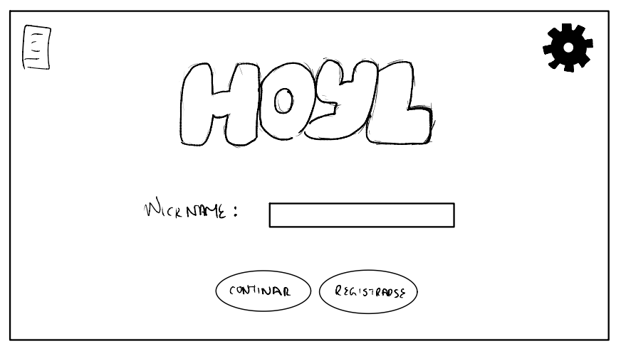

Figura 1. Pantalla de inicio.

* En la figura 2 se puede apreciar el registro de jugador, en donde se aprecian tres campos de texto, uno para el nombre del jugador, otro para la edad y un último para el sobrenombre, asi como dos botones para diferencia entre el género del usuario y un botón más para iniciar la partida.

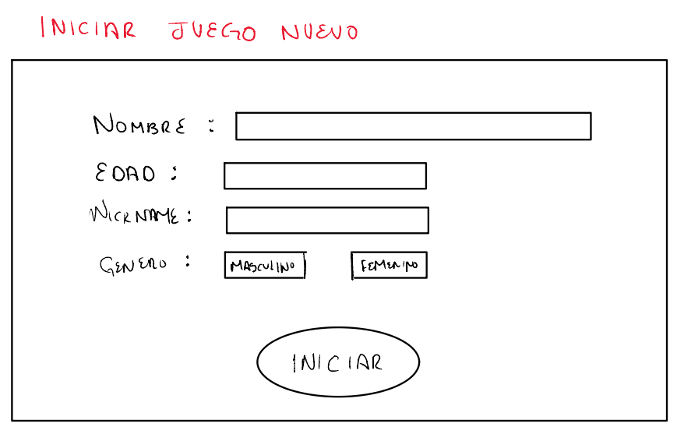

Figura 2. Registro de jugadores.

* En la figura 3 se aprecia la interfaz general del juego cuando recién comienza la partida, añadido a un botón en la parte superior para poner pausa al juego.

Figura 3. Interfaz del juego.

* En la figura 4 se muestra el apartado para seleccionar una partida previamente guardada, donde se ve un listado de todas las partidas guardadas, identificadas con el nombre del niño y la edad, además de un botón para cargar la partida seleccionada.

Figura 4. Seleccionar partida.

* En la figura 5 se aprecia la interfaz para las configuraciones del juego, donde se podrá subir y bajar el volumen, eliminar por completo el sonido, etc.

Figura 5. Ajustes de configuración.

* En la figura 6 se aprecia el menú de inventario y pausa del juego, es decir la interfaz que aparece cuando se da clic en el botón de pausa, y que nos permite ver el inventario del jugador, asi como un botón de reanudar juego.

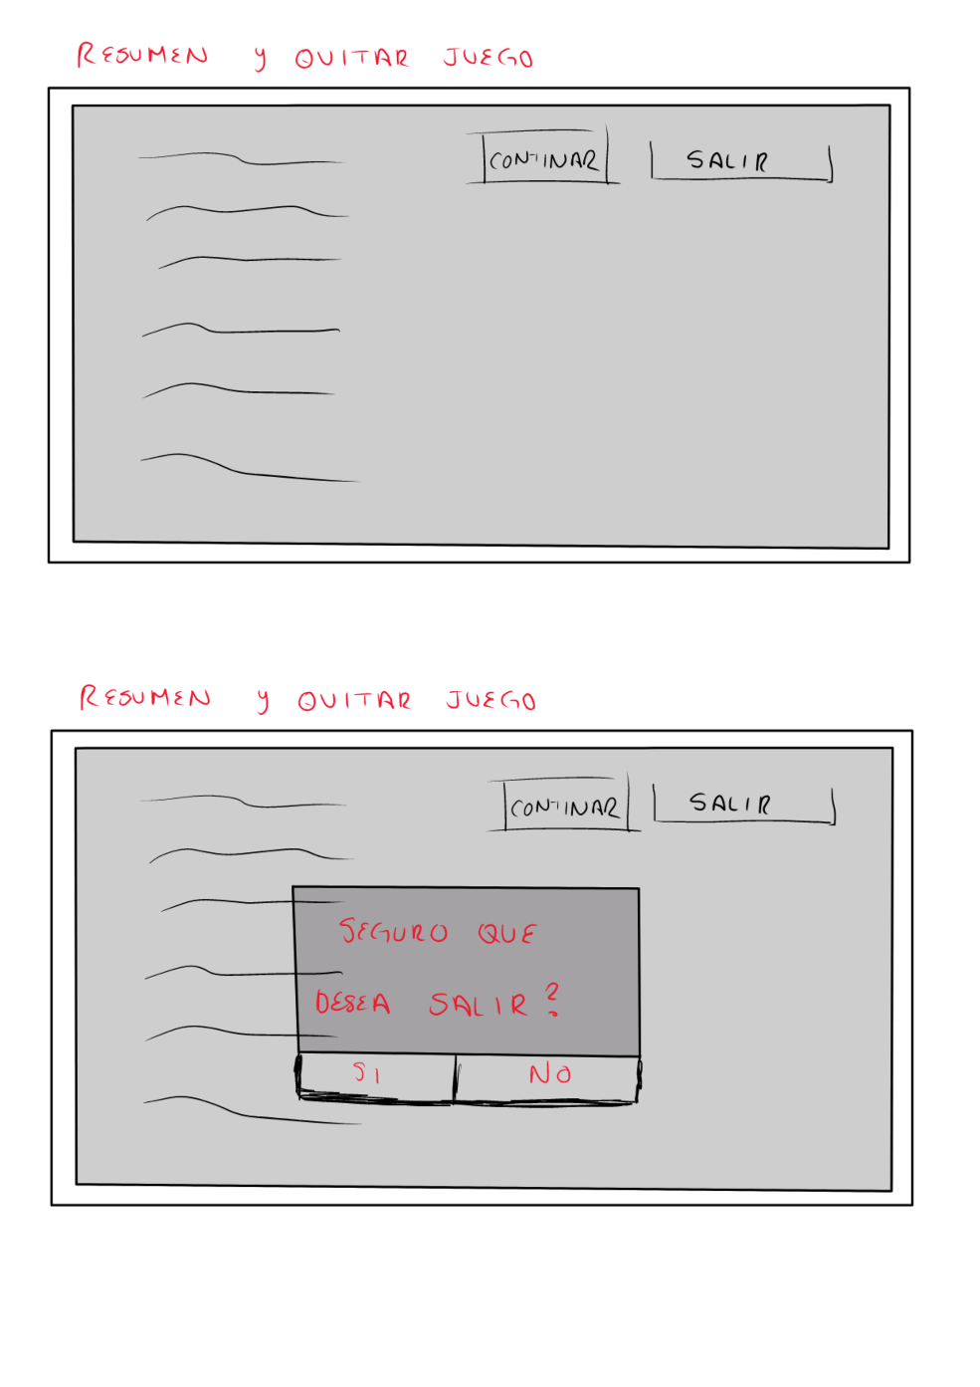

Figura 6. Inventario y pausa del juego.

* En la figura 7 se aprecia la ventana emergente para poder ingresar al apartado de la exportación de datos, donde solo el cliente tendrá el acceso, por lo que para poder ingresar se necesita introducir una contraseña y dar clic en el botón de acceso.

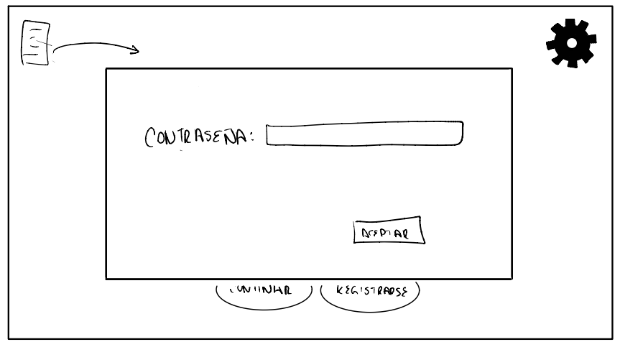

Figura 7. Ventana emergente para la exportación de datos.

* En la figura 8, se aprecian las opciones para la exportación de datos, cuenta con una selección de fechas, asi como una selección que despliega para seleccionar usuarios, además de una previsualización para ver los datos que se seleccionaron y si son correctos.

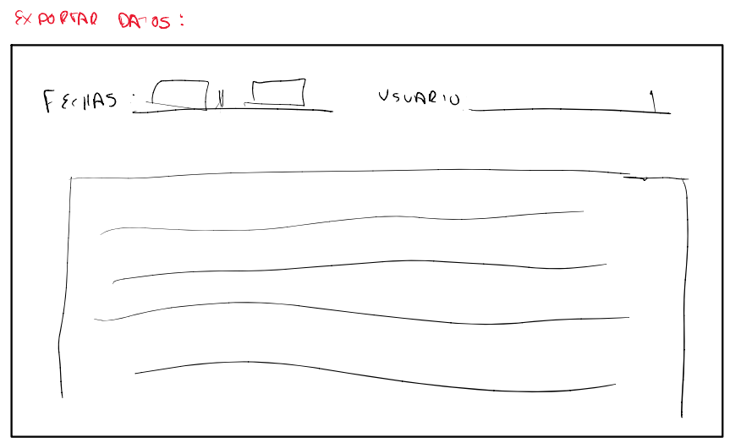

Figura 8. Opciones para exportar datos.

## Funcionalidad del producto.

Las funcionalidades principales del videojuego son las siguientes:

1. Registro de jugadores
2. Almacenamiento de respuestas
3. Narración de la historia

## Características del usuario.

El usuario debe tener conocimiento sobre utilizar un dispositivo móvil asi como en el manejo de videojuegos dentro de este tipo de dispositivos. Respecto a experiencia técnica no es necesario que el usuario final cuente con ella.

## Presunciones y dependencias.

Para ejecutar el videojuego se debe de tomar en cuenta lo siguiente:

Los usuarios finales tendrán un dispositivo móvil:

* Dispositivo móvil con sistema operativo Android 5.1 “Lollipop” o posterior [1].

# Especificación de requerimientos.

## Requerimientos Funcionales.

En este apartado se muestran las tablas de los requerimientos funcionales las cuales contienen:

* Un nombre corto: Un pequeño nombre el cual funge como identificador.
* Estatus: Es el estado en el que se encuentra el requerimiento, por parte del director.
* Descripción: Es la idea general de lo que trata el requerimiento.
* Necesidades que resuelve: Es la vista general de lo que resolverá cuando se cumpla.
* Métrica de satisfacción: Es lo que se espera obtener para que sea funcional.

Tabla I. Requerimiento funcional RF-01.

|  |  |
| --- | --- |
| Identificador de requerimiento: RF-01 | |
| Nombre corto: | Registro de jugador. |
| Estatus: | Aprobado |
| Descripción: | El jugador podrá registrarse dentro del videojuego, con los siguientes campos:   * Nombre completo * Edad * Sobrenombre   Estos datos se deberán recopilar, caso contrario el jugador no podrá hacer uso del videojuego. |
| Necesidades que resuelve: | El registro del jugador es necesario ya que, al finalizar el juego, dichos datos servirán para identificar al jugador, así el cliente en este caso la psicóloga podrá acceder a los resultados para un futuro análisis. |
| Métrica de satisfacción: | El jugador queda registrado en el videojuego y su progreso se ligará con dicho registro. |

Tabla II. Requerimiento funcional RF-02.

|  |  |
| --- | --- |
| Identificador de requerimiento: RF-02 | |
| Nombre corto: | Exploración. |
| Estatus: | Aprobado |
| Descripción: | El jugador podrá explorar el mundo, podrá acceder a zonas donde podrá completar desafíos u obtener ítems especiales. |
| Necesidades que resuelve: | La exploración hace el juego interactivo, y ayuda a que cada jugador lo recorra personal y particular, creando su propio camino (historia). |
| Métrica de satisfacción: | El jugador no se ve obligado a seguir una historia previamente fija. |

Tabla III. Requerimiento funcional RF-03.

|  |  |
| --- | --- |
| Identificador de requerimiento: RF-03 | |
| Nombre corto: | Historia y misiones. |
| Estatus: | Aprobado |
| Descripción: | El jugador podrá crear una historia conforme completa misiones. |
| Necesidades que resuelve: | Al tener una historia y misiones se vuelve un videojuego y no solamente una herramienta de tipo cuestionario. |
| Métrica de satisfacción: | El jugador podrá desarrollar una historia en base a las misiones. |

Tabla IV. Requerimiento funcional RF-04.

|  |  |
| --- | --- |
| Identificador de requerimiento: RF-04 | |
| Nombre corto: | Interacción con personajes no jugadores (NPC). |
| Estatus: | Aprobado. |
| Descripción: | El jugador podrá convivir e interactuar con personajes dentro del videojuego para poder desarrollar las misiones y conseguir los ítems. |
| Necesidades que resuelve: | El tener interacciones con personajes no jugadores hará el juego interactivo. |
| Métrica de satisfacción: | El jugador puede interactuar con los NPC que se encuentran en diferentes lugares y dichas interacciones tendrán peso en el desarrollo de la historia. |

Tabla V. Requerimiento funcional RF-05.

|  |  |
| --- | --- |
| Identificador de requerimiento: RF-05 | |
| Nombre corto: | Guardar y cargar partida. |
| Estatus: | Aprobado. |
| Descripción: | El jugador podrá guardar el avance de la partida, para luego retomarla. |
| Necesidades que resuelve: | Si el jugador se ve en la situación de no poder terminar el juego, podrá continuar su partida en otro momento. |
| Métrica de satisfacción: | El progreso de la partida se guarda en el punto que se dejó sin pérdida de progreso. |

Tabla VI. Requerimiento funcional RF-06.

|  |  |
| --- | --- |
| Identificador de requerimiento: RF-06 | |
| Nombre corto: | Exportar datos. |
| Estatus: | En espera. |
| Descripción: | El usuario podrá descargar un archivo pdf con las respuestas a las preguntas del test, de las partidas seleccionadas. |
| Necesidades que resuelve: | El usuario puede ver las respuestas de cada jugador seleccionado, asi como la puntuación final para poder corroborar si está en un estado de alerta. |
| Métrica de satisfacción: | Se realiza la descarga del archivo en PDF con el contenido seleccionado. |

## Requerimientos de desempeño.

Mientras más altos sean los FPS, más fluido se verá el juego y mayor capacidad de respuesta tendrá. Un índice bajo de FPS hará que se vea como que el juego se corta, lo cual lo hace más difícil de jugar y disfrutar.

* El videojuego debería de renderizar las escenas al menos 25 FPS, se considera lo mínimo para que un juego pueda jugarse. Esta es la frecuencia de cuadros más común que se observa en los juegos de consolas y en algunas computadoras de gama menor. Sin embargo, los jugadores no notarán cortes hasta que los FPS desciendan a 20 FPS o menos [7].

## Requerimientos de la base de datos lógica.

En esta sección de debe especificar los requerimientos lógicos de cualquier información que se conservará en una base de datos. Debe incluir:

* Jugador: Contiene nombre del jugador sobrenombre, edad, respuestas a las preguntas.

## Requerimientos de diseño.

* Videojuego específicamente para teléfono celular.
* Ambientación basada en paleta de colores neutra.

Como se muestra en la figura 7, se utilizarán paletas de colores en tonos pasteles debido a que se evitara influir en el cambio de estado de ánimo, toma de decisiones y conductas en el juego por parte de los niños.

De tal manera los colores pasteles se suelen recomendar en cromoterapia para favorecer además la concentración en los niños sin dejar de inspirar energía y evitando tonos de colores que puedan influir en sus decisiones [8].

|  |  |  |  |
| --- | --- | --- | --- |
|  |  |  |  |
|  |  |  |  |

Figura 9. Paletas de colores pasteles.

* Estilo de juego low poly.

El término significa "bajo poligonaje". Es decir, es el modelado creado con el mínimo numero de polígonos posibles para un modelo 3D. Crea objetos que, por su naturaleza, tienen pocas caras y pocos vértices. Se asemeja a la manera de trabajar la resolución: a mayor resolución, mayor detalle; a menor resolución, menor detalle. Lo que se busca con esta estética es una abstracción y que la forma se apodere del diseño.

A pesar de su apariencia minimalista, crear figuras low poly requiere un alto grado de creatividad, transformando composiciones complejas con el mínimo de recursos: el poder de lo simple. Hay personas que lo catalogan como un estilo, porque muchos artistas lo han adoptado para sus creaciones por la estética que aporta, los colores y formas muestran algo diferente; como una tendencia, porque va más allá del 3D, existe en carteles, esculturas y hasta en tatuajes; y como una técnica de optimización, porque cuanto menor poligonaje, más rápido podrás trabajarlo digitalmente [6].

En la figura 8 se muestra un ejemplo de objetos creados con el estilo low poly.

|  |  |
| --- | --- |
| 💻 ¿Qué es y cómo aplicar la técnica poligonal Low Poly?  Figura 10. Isla estilo Low poly. | modelo 3d Islas Low Poly - TurboSquid 1390746  Figura 11. Escenario estilo Low poly. |
| Imagen que contiene exterior, diferente, grupo, foto  Descripción generada automáticamente  Figura 12. Animales estilo Low poly. | Dibujo de un barco en el agua  Descripción generada automáticamente con confianza media  Figura 13. Barcos estilo Low poly. |